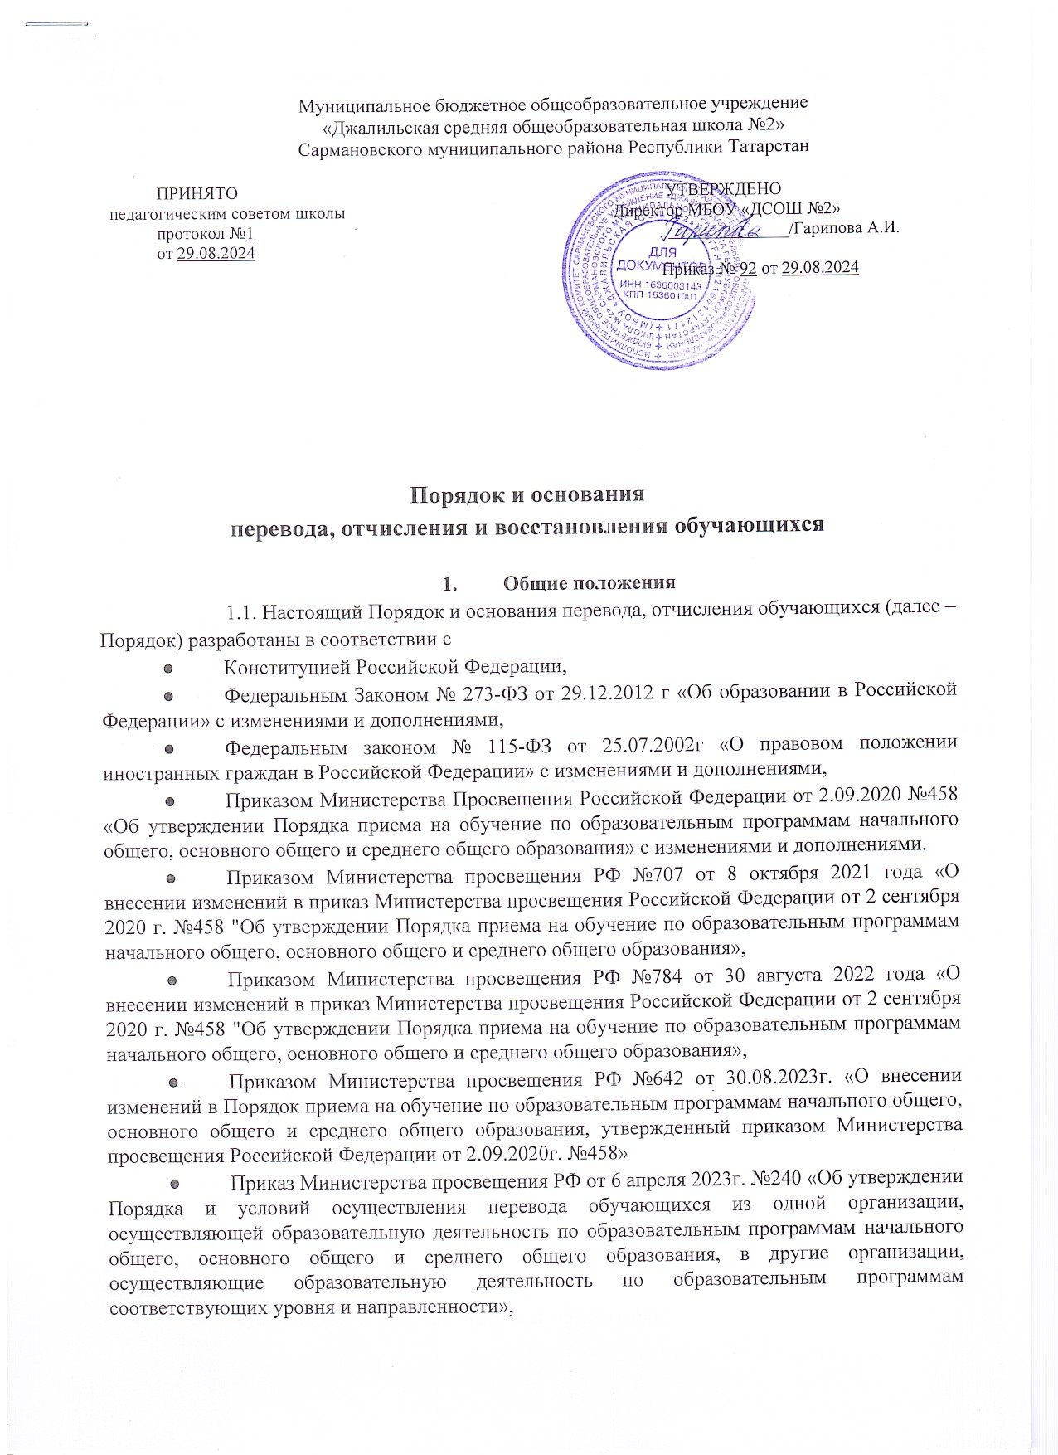
- Постановлением главного государственного санитарного врача РФ от 28 сентября 2020 года № 28 «Об утверждении санитарных правил СП 2.4.3648-20 «Санитарноэпидемиологические требования к организациям воспитания и обучения, отдыха и оздоровления детей и молодежи»,
- нормативными актами о закреплении территорий с целью учета детей, подлежащих обучению в общеобразовательных организациях,
- Уставом МБОУ «Джалильская СОШ №2» (далее – Школа).
1.2. Порядок определяет требования к процедуре и условиям осуществления перевода и отчисления обучающихся по программам начального общего, основного общего и среднего общего образования в школе.

Перевод обучающихся в следующий класс
2.1. Обучающиеся, успешно освоившие содержание учебных программ за учебный год, решением Педагогического совета школы переводятся в следующий класс. Предложение о переводе обучающихся вносит Педагогический совет.
2.2. Приказом по организации, осуществляющей образовательную деятельность, утверждается решение Педсовета о переводе обучающихся.
2.3. Неудовлетворительные результаты промежуточной аттестации по одному или нескольким учебным предметам образовательной программы или непрохождение промежуточной аттестации при отсутствии уважительных причин признаются академической задолженностью.
2.4. Порядок ликвидации академической задолженности прописан в «Положении о текущем контроле и промежуточной аттестации».
2.5. После издания приказа о переводе обучающихся в следующий класс, классный руководитель обязан в пятидневный срок оформить личные дела учеников и передать их директору школы на утверждение.

Порядок перевода и отчисления обучающихся
3.1. Порядок и условия осуществления перевода обучающихся из организации, осуществляющей образовательную деятельность, в другие организации, осуществляющие образовательную деятельность по образовательным программам соответствующих уровня и направленности, устанавливает общие требования к процедуре и условиям осуществления перевода обучающегося из организации (далее – исходная организация, в другую организацию, осуществляющую образовательную деятельность по образовательным программам соответствующих уровня и направленности (далее - принимающая организация), в следующих случаях:
а) по инициативе совершеннолетнего обучающегося или родителей (законных
представителей) несовершеннолетнего обучающегося;
б) в случае прекращения деятельности исходной организации, аннулирования лицензии на осуществление образовательной деятельности (далее - лицензия), лишения ее государственной аккредитации по соответствующей образовательной программе или прекращения действия государственной аккредитации;
в) в случае приостановления действия лицензии.
3.2. Перевод обучающихся не зависит от периода (времени) учебного года.
3.3. В случае перевода совершеннолетнего обучающегося по его инициативе или несовершеннолетнего обучающегося по инициативе его родителей (законных представителей) совершеннолетний обучающийся или родители (законные представители) несовершеннолетнего обучающегося:
- осуществляют выбор принимающей организации;
- обращаются в выбранную организацию с запросом о наличии свободных мест, в том числе с использованием сети Интернет;
- при отсутствии свободных мест в выбранной организации обращаются в органы местного самоуправления в сфере образования соответствующего муниципального района для определения принимающей организации из числа муниципальных образовательных
организаций;
- обращаются в исходную организацию с заявлением об отчислении обучающегося в связи с переводом в принимающую организацию. Заявление о переводе может быть направлено в форме электронного документа с использованием сети Интернет.
3.4. В заявлении совершеннолетнего обучающегося или родителей (законных представителей) несовершеннолетнего обучающегося об отчислении в порядке перевода в принимающую организацию указываются:
- фамилия, имя, отчество (при наличии) обучающегося;
- дата рождения;
- класс и профиль обучения (при наличии);
- наименование принимающей организации. В случае переезда в другую местность указывается только населенный пункт, субъект Российской Федерации.
  - На основании заявления совершеннолетнего обучающегося или родителей (законных представителей) несовершеннолетнего обучающегося об отчислении в порядке перевода исходная организация в течение трех рабочих дней с даты подачи заявления издает распорядительный акт об отчислении обучающегося в порядке перевода с указанием принимающей организации (в случае переезда в другую местность указывается только населенный пункт, субъект Российской Федерации).
  - Исходная организация выдает совершеннолетнему обучающемуся или родителям (законным представителям) несовершеннолетнего обучающегося следующие документы: а) личное дело обучающегося;
б) справку о периоде обучения по самостоятельно установленному образцу, содержащую информацию об успеваемости обучающегося в текущем учебном году (перечень и объем изученных учебных предметов, курсов, дисциплин (модулей), отметки по результатам текущего контроля успеваемости и промежуточной аттестации), заверенную печатью исходной организации и подписью ее руководителя (уполномоченного им лица) (Приложение 1).
  - Требование предоставления других документов в качестве основания для зачисления обучающихся в принимающую организацию в связи с переводом из исходной организации не допускается.
  - Указанные в пункте 6.6. документы представляются совершеннолетним обучающимся или родителями (законными представителями) несовершеннолетнего обучающегося в принимающую организацию вместе с заявлением о зачислении обучающегося в указанную организацию в порядке перевода из исходной организации и предъявлением оригинала документа, удостоверяющего личность совершеннолетнего обучающегося или родителя (законного представителя) несовершеннолетнего обучающегося.
  - При приеме (переводе) на обучение по имеющим государственную аккредитацию образовательным программам начального общего и основного общего образования выбор языка образования, изучаемых родного языка из числа языков народов Российской Федерации, в том числе русского языка как родного языка, государственных языков республик Российской Федерации осуществляется по заявлениям родителей (законных представителей) обучающихся.
  - Зачисление обучающегося в принимающую организацию в порядке перевода оформляется распорядительным актом руководителя принимающей организации (уполномоченного им лица) в течение трех рабочих дней после приема заявления и документов, указанных в пункте 6.6., с указанием даты зачисления и класса.
  - Принимающая организация при зачислении обучающегося, отчисленного из исходной организации, в течение двух рабочих дней с даты издания распорядительного акта о зачислении обучающегося в порядке перевода письменно уведомляет исходную организацию о номере и дате распорядительного акта о зачислении обучающегося в принимающую организацию.
  - Перевод обучающегося в случае прекращения деятельности исходной организации, аннулирования лицензии, лишения ее государственной аккредитации по соответствующей образовательной программе, прекращения действия государственной аккредитации; в случае приостановления действия лицензии осуществляется на основе распорядительных актов
Учредителя и в соответствии с III разделом Приказа Министерства просвещения РФ от 6 апреля
2023 г. N 240 "Об
утверждении Порядка и условий осуществления перевода обучающихся из одной организации, осуществляющей образовательную деятельность по образовательным программам начального общего, основного общего и среднего общего образования, в другие организации, осуществляющие образовательную деятельность по образовательным программам соответствующих уровня и направленности".

Основания отчисления и восстановления обучающихся
4.1. Обучающийся может быть отчислен из организации, осуществляющей образовательную деятельность:
- в связи с получением образования (завершением обучения);
- по инициативе обучающегося или родителей (законных представителей) несовершеннолетнего обучающегося, в т.ч. в случае перевода обучающегося для продолжения освоения образовательной программы в другой организации, осуществляющей образовательную деятельность;
- в случае установления нарушения порядка приема в общеобразовательную организацию, повлекшего по вине обучающегося его незаконное зачисление в организацию (согласно п.2 ч. 2 ст. 61 ФЗ «Об образовании в РФ»);
- за неисполнение или нарушение Устава организации, осуществляющей образовательную деятельность, Правил внутреннего распорядка, или иных локальных нормативных актов по вопросам организации и осуществления образовательной деятельности;
- по обстоятельствам, не зависящим от воли обучающегося или родителей (законных представителей) несовершеннолетнего обучающегося и школы, в т.ч. в случае ликвидации организации, осуществляющей образовательную деятельность.
  - Отчисление обучающегося, как мера дисциплинарного взыскания, осуществляется в соответствии с Порядком применения к обучающимся и снятия с обучающихся мер дисциплинарного взыскания, утвержденным Приказом Министерства образования и науки РФ от 15.03.13 № 185 (ч.12.ст.43 «Об образовании в РФ»).
  - Решение об отчислении несовершеннолетнего обучающегося, достигшего возраста пятнадцати лет и не получившего основного общего образования, как мера дисциплинарного взыскания принимается с учетом мнения его родителей (законных представителей) и с согласия комиссии по делам несовершеннолетних и защите их прав.
  - Школа незамедлительно информирует об отчислении несовершеннолетнего обучающегося в качестве меры дисциплинарного взыскания орган местного самоуправления Сармановского муниципального района. Орган местного самоуправления Сармановского муниципального района и родители (законные представители) несовершеннолетнего обучающегося, отчисленного из школы, не позднее чем в месячный срок принимают меры, обеспечивающие получение несовершеннолетним обучающимся общего образования.
  - Обучающийся, родители (законные представители) несовершеннолетнего обучающегося вправе обжаловать в комиссии по урегулированию споров между участниками образовательных отношений меры дисциплинарного взыскания и их применение к обучающемуся.
  - Меры дисциплинарного взыскания не применяются к обучающимся, осваивающим программы начального общего образования, а также к обучающимся с ограниченными возможностями здоровья (с задержкой психического развития и различными формами умственной отсталости).
  - Не допускается применение мер дисциплинарного взыскания к обучающимся во время их болезни, каникул.
  - Решение о переводе, отчислении детей-сирот и детей, оставшихся без попечения родителей, из одной организации в другую принимается с согласия комиссии по делам несовершеннолетних и защите их прав и органа опеки и попечительства.
  - Отчисление обучающегося при его переводе для продолжения освоения образовательной программы в другую организацию, осуществляющую образовательную деятельность, осуществляется в соответствии с Порядком перевода лиц, обучающихся по образовательным программам начального общего, основного общего и среднего общего образования, из одной образовательной организации в другую образовательную организацию, реализующую соответствующие образовательные программы.
  - Отчисление по инициативе обучающегося или родителей (законных представителей) несовершеннолетнего обучающегося, достигшего возраста пятнадцати лет, за исключением отчисления при переводе обучающегося для продолжения освоения образовательной программы в другую организацию, осуществляющую образовательную деятельность, производится по заявлению обучающегося или родителей (законных представителей) обучающегося. В заявлении указываются:
- фамилия, имя, отчество (при наличии) школьника;
- дата и место рождения;
- класс обучения;
- причины оставления организации.
После поступления заявления родителей (законных представителей) несовершеннолетнего обучающегося, достигшего возраста пятнадцати лет и не имеющего основного общего образования, общеобразовательная организация испрашивает письменное согласие на отчисление комиссии по делам несовершеннолетних и защите их прав и органа местного самоуправления в сфере образования. При поступлении заявления несовершеннолетнего обучающегося, достигшего возраста пятнадцати лет и не имеющего основного общего образования, общеобразовательная организация испрашивает письменное согласие на отчисление у родителей (законных представителей) обучающегося, комиссии по делам несовершеннолетних и защите их прав и органа местного самоуправления в сфере образования.
  - Отчисление из организации, осуществляющей образовательную деятельность, оформляется приказом директора школы с внесением соответствующих записей в алфавитную книгу учета обучающихся.
  - При отчислении организация, осуществляющая образовательную деятельность, выдает заявителю следующие документы:
- личное дело обучающегося;
- ведомость текущих оценок, которая подписывается директором школы и
заверяется печатью;
- документ об уровне образования (при его наличии);
● медицинскую карту обучающегося (при наличии).
  - Обучающимся, не прошедшим итоговой аттестации или получившим на итоговой аттестации неудовлетворительные результаты, а также обучающимся, освоившим часть образовательной программ и (или) отчисленным из организации выдается справка об обучении или периоде обучения установленного образца.
  - Права и обязанности обучающегося, предусмотренные законодательством об образовании и локальными нормативными актами организации прекращаются с даты его отчисления из организации, осуществляющей образовательную деятельность.
  - Участникам ГИА, не прошедшим ГИА по обязательным учебным предметам или получившим на ГИА неудовлетворительные результаты более чем по одному обязательному учебному предмету, либо получившим повторно неудовлетворительный результат по одному из этих предметов на ГИА в резервные сроки, предоставляется право пройти ГИА по русскому языку и (или) математике базового уровня в сроки и в формах, устанавливаемых настоящим Порядком, но не ранее 1 сентября текущего года. Для повторного прохождения ГИА участники ГИА восстанавливаются в образовательной организации на срок, необходимый для прохождения ГИА (согласно п. 92 приказа Министерства просвещения РФ от 07.11.2018 №190/1512 «Об утверждении Порядка проведения государственной итоговой аттестации по образовательным программам среднего общего образования»).

Порядок разрешения разногласий, возникающих при приеме, переводе, отчислении и исключении обучающихся
5.1. В случае отказа гражданам в приеме и других разногласий при переводе, отчислении и исключении обучающихся родители (законные представители) имеют право обжаловать действия (бездействия) специалистов общеобразовательной организации. Обжалование осуществляется путем подачи письменного обращения или путем непосредственного обращения к директору школы, в органы, осуществляющие управление в сфере образования федерального, регионального, муниципального уровней, в органы местного самоуправления.

Заключительные положения
6.1. Настоящий Порядок перевода, выбытия и отчисления, обучающихся является локальным нормативным актом, принимается на Педагогическом совете школы и утверждается приказом директора организации, осуществляющей образовательную деятельность.
6.2. Все изменения и дополнения, вносимые в настоящий порядок, оформляются в письменной форме в соответствии действующим законодательством Российской Федерации.
6.3. Порядок перевода, выбытия и отчисления, обучающихся принимается на неопределенный срок. Изменения и дополнения к Порядку принимаются в порядке, предусмотренном п.6.1. настоящего Порядка.
6.4. После принятия Порядка (или изменений и дополнений отдельных пунктов и разделов) в новой редакции предыдущая редакция автоматически утрачивает силу.

СПРАВКА о периоде обучения обучающегося, отчисленного в порядке перевода из МБОУ «Джалильская СОШ №2» в организацию, осуществляющую образовательную деятельность по образовательным программам соответствующих уровня и направленности
Дата «_____» _______________ 20_____г. № ________________
Выдана _____________________________________ (ФИО обучающегося), _______________
(класс).
Период обучения в ОО: с «_________» _______________________ 20____г. по «______» _________________ 20____г.
В текущем 20____-20______ учебном году (____ класс) изучал предметы, курсы, дисциплины (модули):
№ п.п. | Изучаемый предмет, курс, дисциплина (модуль) | Объем часов | Отметки по результатам текущего контроля | Отметки о прохождении промежуточной аттестации | Доп. сведения

Подпись
Печать

